汇编语言程序设计
实验报告

实验题目： 算数及逻辑指令操作
专 业： 人工智能
姓 名： 马承乾
学 号： 22920212204180
实验日期： 2023.4.3

<正文内容字体为黑色宋体小四>
- 实验目的

掌握算数指令与逻辑指令
- 实验内容

1、计算（V-（X*Y+Z-540))/X，其中X、Y、Z、V均为16位带符号数，假设初始数据分别装入X，Y，Z，V单元，要求将计算的结果放入以ans为首地址的缓冲器区中，X:0238H,Y:7238H,Z:356AH,V:1234H
- 编写一个汇编程序，要求从键盘中输入一个小写字母，将其转换为对应的大写字母后输出。

例如输入： a 输出 A

提示： 观察大小写字符ascii值之间的规律，可以利用加减法运算，也可以利用逻辑运算进行操作 ，要求至少利用一种方法

3、（选做）预习循环指令，尝试不用乘法指令计算 AX*21的结果，假设计算结果不超过16位

三．实验步骤以及结果
1.最终结果将会储存在res中，所以我们先为结果开辟储存空间；
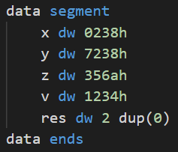
1）首先计算x*y，结果储存在dx,ax中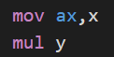
结果：
2）在ax上加z，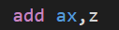
注意到结果作为无符号加法并没有进位，所以不需要在dx上进位；
3）在ax上加540，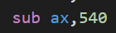
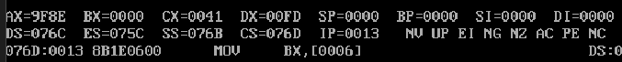
观察到结果作为无符号加法并没有进位，所以不需要在dx上进位；
4）将v赋值给bx寄存器：
结果：
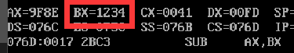
5）用ax减去bx中内容：
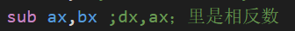
作为无符号减法，没有发生借位：
注意！此时得到的是V-（X*Y+Z-540)的相反数！
6）我们将给相反数赋值给res, 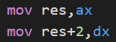
7) 做除法运算：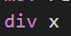
观察到结果为：商7246h，余数020ah
8）由于储存的是结果的相反数，所以我们用求补运算算出真正的结果，并且放入res：
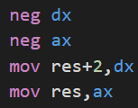
观察结果：商8DBA，余数FDF6
2. 编写一个汇编程序，要求从键盘中输入一个小写字母，将其转换为对应的大写字母后输出
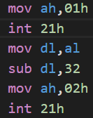
使用01功能将字符输入到al，因为小写字母的ASCII码比对应大写字母大32，所以减去32可得大写字母，将内容储存在dl中，用02功能输出；
结果：
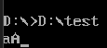
大写转小写：
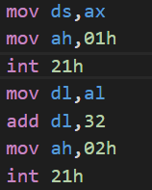
思路与小写转大写一致，将sub 32变为add 32即可；
结果：
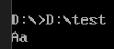
使用逻辑指令将其合并：
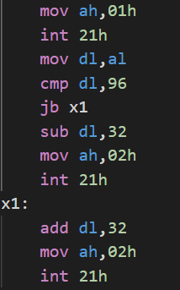
分析：首先用01功能输入到al,再从al移动到dl，判断是否小于96，96是’a’的ASCII码，若小于，则小写转大写，跳转到x1；否则进行大写转小写，并输出
结果：
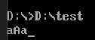
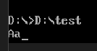
注意：之所以输入a后返回Aa，是因为程序指令没有跳转，所以会顺次执行，先输出A，再将ASCII码增加32，输出a
3. 预习循环指令，尝试不用乘法指令计算 AX*21的结果，假设计算结果不超过16位：
1）使用loop语句：
计算10*21，将21个10相加起来
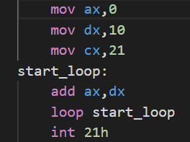
先将ax初始化为0，然后用loop语句将dx在ax上加21次，即可得到最终结果
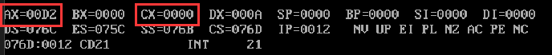
观察结果：ax从0变成d2h，也就是210d，cx从10d变成0，达到效果。
2）：使用LOOPNZ指令：
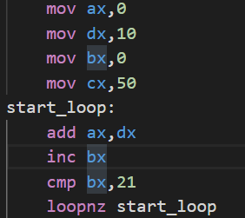
思路与法1一致，每在ax上加10，就让bx自增一，直到bx等于21为止，此时ZF为1，不满足循环条件，就会退出循环；注意cx一定要大于等于21，否则就会因为cx为0而提前退出循环；
结果：
此时结果为d2h，即210d,ZF为1，符合预期
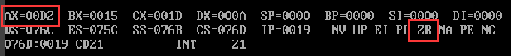
四、实验结果与分析

见三中各结果截图与代码分析。

五．实验总结
通过本实验，我熟悉了运算指令MUL,DIV和dos功能01，02等，了解了循环指令LOOP和LOOPNZ，逻辑指令JB，同时了解了这些指令执行过程过对OF,CF,ZF等符号标记的影响，使用它们完成了基础操作。

